**COME FUNZIONERA’ LA MODALITA’ DI EMISSIONE UNICA ONE CLICK**

1 - DAL CLASSICO TASTO IN HOME PAGE DI NFE “EMISSIONE MOTOR”  
2- DALLA SCHEDA CLIENTE, SUBITO DOPO AVER SELEZIONATO L’ESIGENZA “HO BISOGNO DI UNA COPERTURA ASSICURATIVA PER IL MIO/MIEI VEICOLO/I” SI APRIRA’ IL ONE CLICK

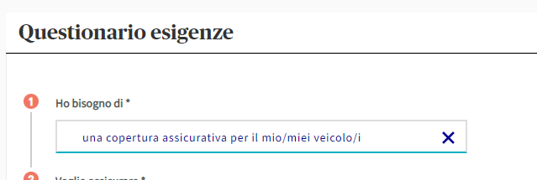

**LINK ALLA MANUALISTICA**: https://axaplanet.axa-italia.it/wiki/-/wiki/Main/One+Click+Motor

**DOMANDA 1: PERCHE’, SE PARTO DALLA SCHEDA CLIENTE, VIENE INDICATO COME PROPRIETARIO DEL MEZZO UN’ALTRA PERSONA?**CASO TIPO: Il cliente chiede preventivo per il mezzo appena acquistato; l’Agenzia emette preventivo dalla sua scheda cliente, inserisce la targa, OC scarica i dati da SIC ANIA e viene indicato come proprietario del mezzo altra persona

**RISPOSTA:**Buongiorno  
il One Click prevede una prima fase di Quotazione dove vengono scaricati i dati da SIC ANIA.  
Per poter caricare i dati del cliente come soggetto tariffario basterà aprire la sezione dell’Avente Diritto (Soggetto Tariffario) ed utilizzare la funzione TROVA.  
Cordiali Saluti

**DOMANDA 2: DA DOVE SI STAMPA LA QUOTAZIONE?**

**RISPOSTA:**Buongiorno  
la Quotazione non prevede stampa da fornire al cliente, ma è uno strumento per fornire un prezzo indicativo al cliente.  
Per poter procedere alla stampa è necessario trasformare la Quotazione in Proposta, utilizzando il tasto Prosegui e confermare i dati del soggetto tariffario.  
Cordiali Saluti

**DOMANDA 3: DA DOVE SI RECUPERA UNA QUOTAZIONE? NON HO SALVATO IL NUMERO\NON LA TROVO SULLA SCHEDA DEL CLIENTE**

**RISPOSTA:**Buongiornoè possibile procedere da: Cruscotti - > Quotazioni -> Individuare la quotazione desiderata -> Cliccare sul tasto con i 3 pallini verticali e di seguito su EMETTI. Questo farà riaccedere alla Quotazione One Click.  
Cordiali Saluti

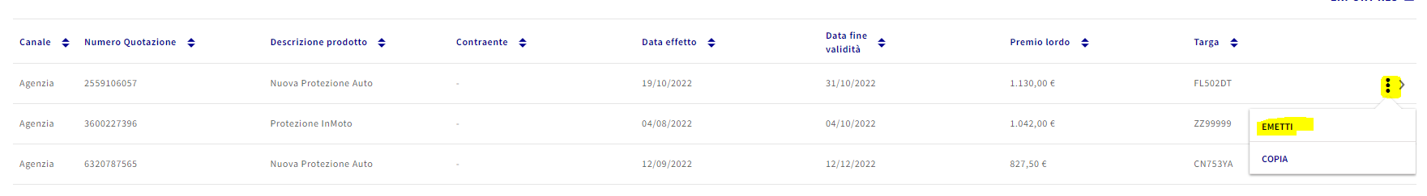

**DOMANDA 4: NON TROVO DA NESSUNA PARTE IL QUESTIONARIO DI ADEGUATEZZA DA COMPILARE**

**RISPOSTA:**Buongiornoil questionario non è presente mentre si sta emettendo una Quotazione, è necessario proseguire, confermare i dati del cliente per generare una proposta. In questa fase sarà presente il questionario auto-esitato in base alle scelte del cliente, sarà necessario selezionare solo l’intermediario alla firma.  
Cordiali Saluti

**DOMANDA 5: NON POSSO MODIFICARE LE RISPOSTE DEL QUESTIONARIO DI ADEGUATEZZA**

**RISPOSTA:**Buongiornoil questionario è auto-esitato in base alle scelte del cliente, sarà necessario selezionare solo l’intermediario alla firma.  
Cordiali Saluti

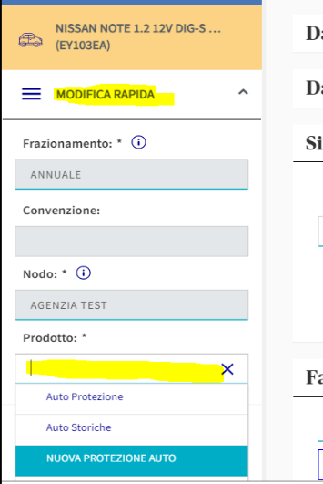**DOMANDA 6: COME SI FA A CAMBIARE PRODOTTO?**CASO TIPO: l’Agenzia deve assicurare un’auto storica. Inserisce la targa in One Click  
 e viene recuperato in automatico il prodotto NPA.

**RISPOSTA:**Buongiorno   
è necessario aprire il menù di MODIFICA RAPIDA sulla sinistra   
e selezionare il prodotto desiderato dall’apposito menù.  
Cordiali Saluti  
   
**N.B:** E’ possibile effettuarlo solo in fase di QUOTAZIONE

**DOMANDA 7: COME SI FA A INSERIRE INGRESSO BONUS FAMILIARE CON   
SITUAZIONE ASSICURATIVA “ATR PRESENTE IN ANIA”**FRIENDLY REMINDER: è possibile inserire l’Ingresso in Bonus Familiare con situazione assicurativa “ATR Presente in ANIA” SOLO SE l’ATR del mezzo assicurato presenta SX a 0 negli ultimi 5 anni più quello in corso.  
*Per maggiori approfondimenti fate riferimento al PPT Bonus Familiare*

**RISPOSTA:** risposta da valutare caso per caso. Fare riferimento alle slide ad hoc  
1- 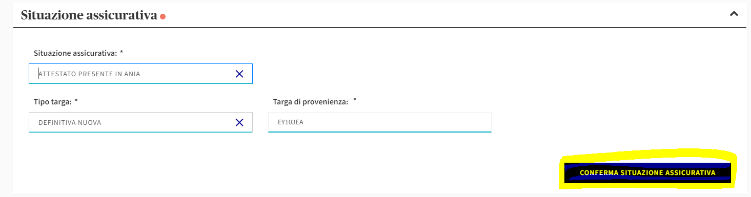  
2-   
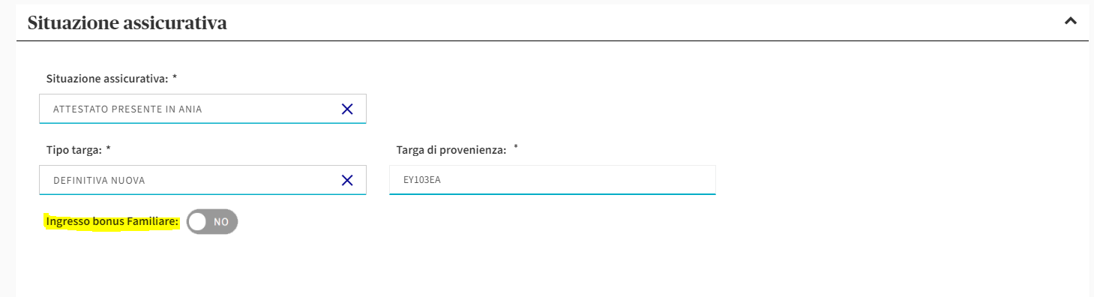

**DOMANDA 8: HO INSERITO GLI SCONTI MA IL TASTO CALCOLA NON FUZIONA   
O PIU’ IN GENERALE: NON MI FUNZIONANO GLI SCONTI**

**RISPOSTA:**Buongiornoè necessario utilizzare il tasto calcola BLU (scorrendo in basso rispetto alla tabella degli sconti).   
Il tasto Arancione in alto è possibile utilizzarlo solo in caso vengano modificate delle Garanzie.  
Cordiali Saluti

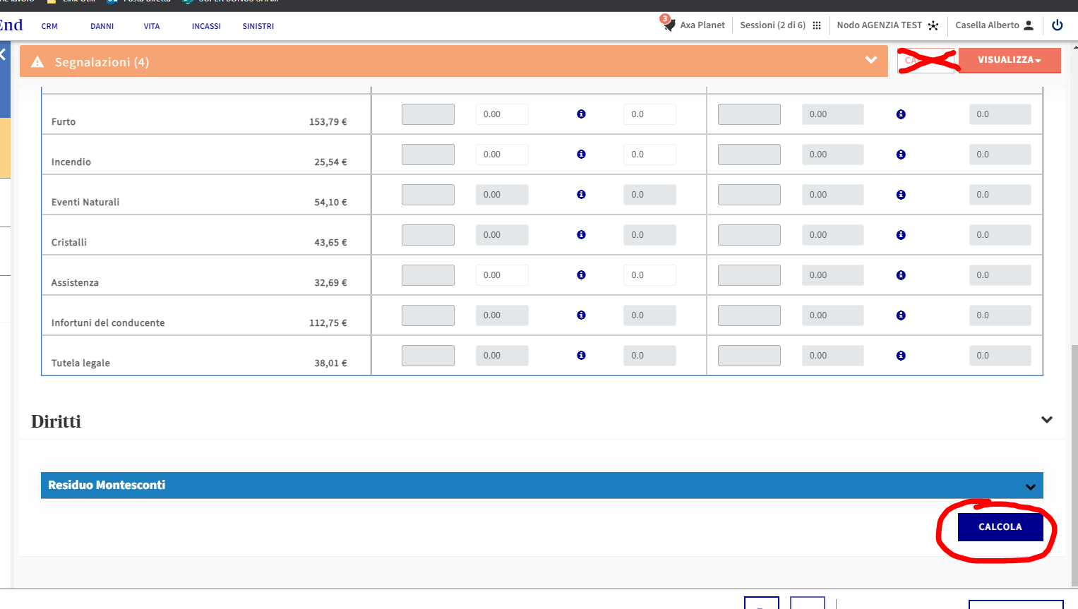

N.B. il tasto CALCOLA in arancione in alto funziona quando si modificano le garanzie

**DOMANDA 9: COME SI MODIFICA IL FRAZIONAMENTO O SI INSERISCE UNA CONVENZIONE?**

**RISPOSTA:**Buongiornoè possibile aprendo il menù di MODIFICA RAPIDA sulla sinistra.  
Cordiali Saluti

**DOMANDA 10: COME SI INSERISCE IL FINANZIAMENTO CON AGOS?**

**RISPOSTA:**Buongiornoè possibile aprendo il menù DATI DI POLIZZA sulla sinistra, accedere alla sezione FATTORI e completare i dati della Società Finanziaria.  
Cordiali Saluti

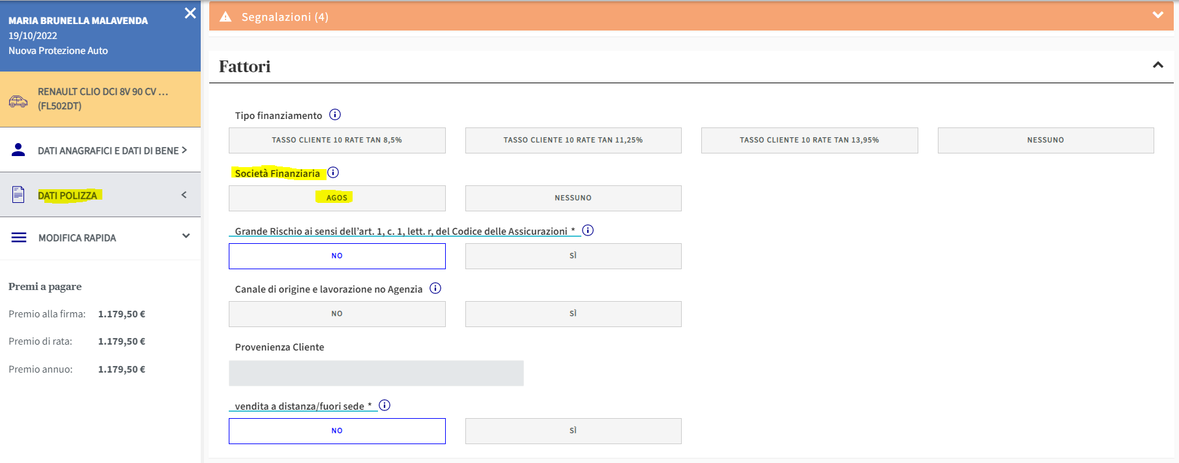

**DOMANDA 11: COME SI INSERISCE L’APPENDICE DI ULTERIORI PRECISAZIONI**

**RISPOSTA:**   
Buongiornoè possibile aprendo il menù DATI DI POLIZZA sulla sinistra, accedere alla sezione DICHIARAZIONI DEL CONTRANTE ed utilizzare l’apposito tasto.  
Cordiali Saluti 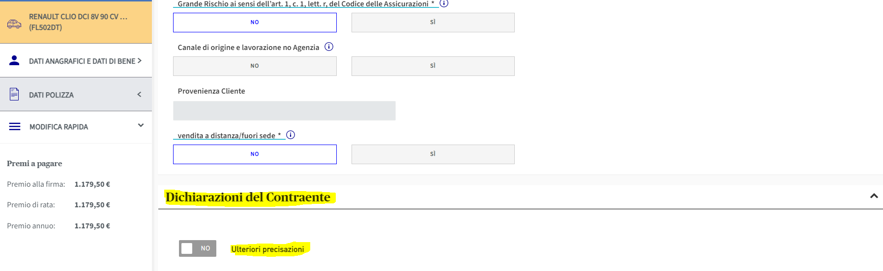

**DOMANDA 12: COME ACQUISIRE UN VEICOLO IN LEASING O SI INSERISCE UN COINTESTATARIO**

**RISPOSTA:**   
Buongiornoin fase Quotazione, trattandosi di uno strumento utile a dare un prezzo indicativo al cliente, è possibile inserire solo i dati del Soggetto Tariffario.  
Per inserire ulteriori soggetti quali cointestatario, conducente designato o istituto di leasing è necessario proseguire, confermare i dati del cliente per generare una proposta.  
Sarà necessario di seguito accedere al menù sulla sinistra DATI ANAGRAFICI E DATI DI BENE.  
Cordiali Saluti  
Alberto

**N.B.** Fare riferimento alle apposite slide

**DOMANDA 13: COME SI INSERISCE IL VINCOLO**

**RISPOSTA:**   
Buongiornoè possibile aprendo il menù DATI DI POLIZZA sulla sinistra.  
Sarà possibile poi inserire i dati dell’ente vincolatario tornando nella Quotazione (tasto giallo in alto a destra con la targa del mezzo).  
Cordiali Saluti

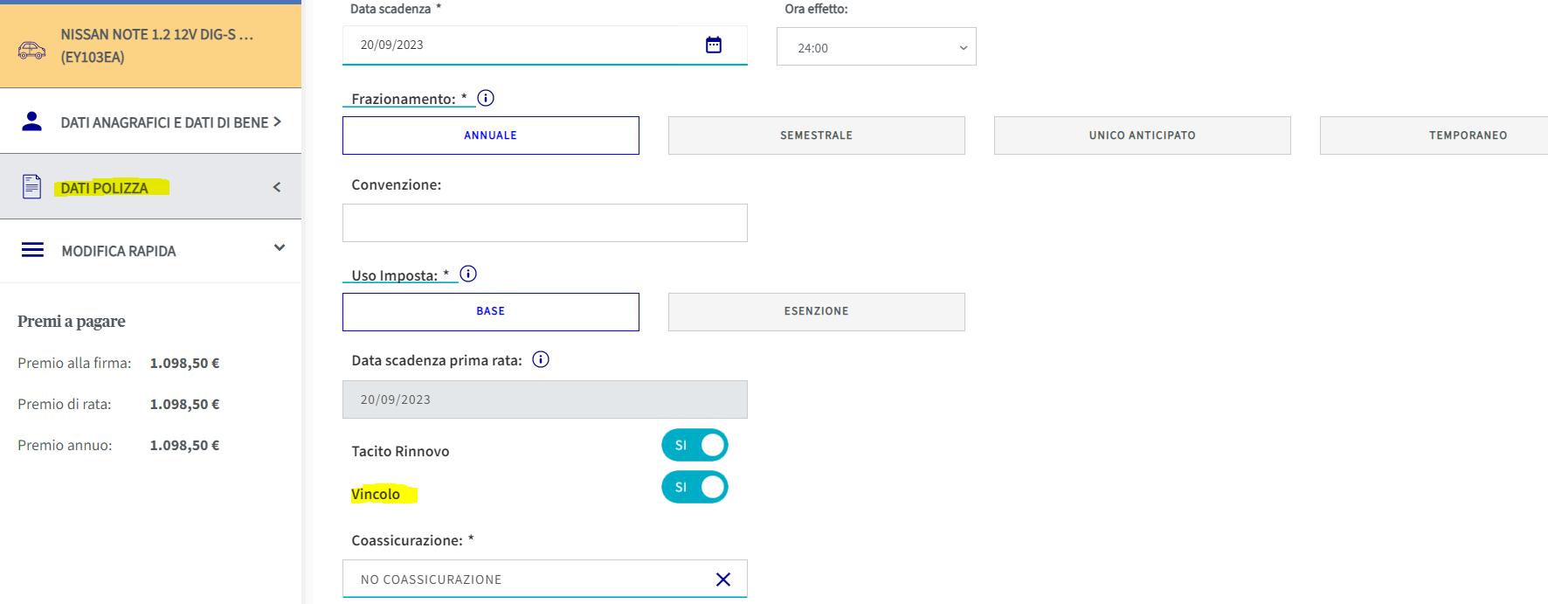

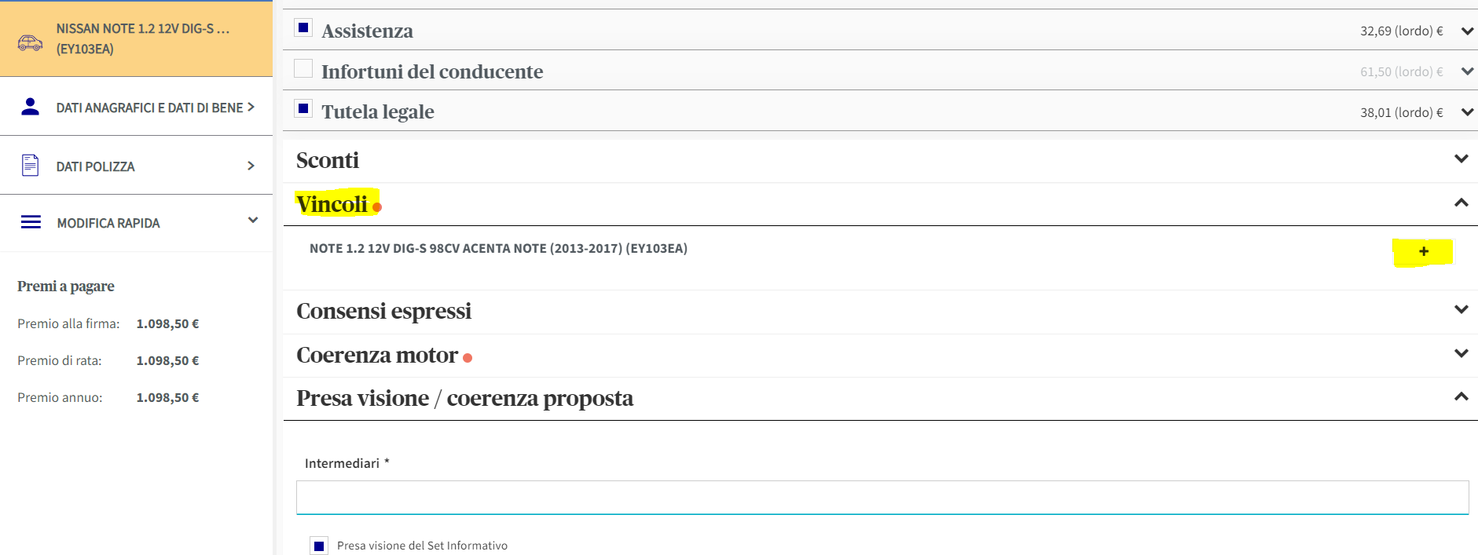

**DOMANDA 13: E’ POSSIBILE SALVARE UN QUOTAZIONE PER MEZZO SENZA TARGA**

**RISPOSTA:**

Buongiorno  
la Quotazione senza targa è uno strumento utile per fornire un prezzo indicativo al cliente, non è possibile procedere al salvataggio di questo tipo di quotazioni.  
Cordiali Saluti

**DOMANDA 14: COME MAI NON VENGONO SCARICATI I DATI AGGIORNATI DELL’AVENTE DIRITTO?**

**RISPOSTA:**

Buongiorno

per quanto riguarda i dati scaricati in automatico da SIC ANIA, vi informiamo che i dati dell'Avente Diritto sono recuperati dall'ATR, mentre i dati dell'indirizzo vengono di Residenza vengono recuperati dal SIVI.

Cordiali Saluti